Limpieza y análisis de encuesta a estudiantes en EducaMeter

Willian Jadán
Facultad de Ingeniería y Arquitectura, Universidad Técnica Particular De Loja
Prácticum 2.1
Tutor Externo: ###
19 de diciembre de 2025

Contenido
Introducción 3
Servicios utilizados 3
Servicios: 3
Arquitectura 3
Archivo SQL 4
Amazon S3 4
Amazon IAM 5
Amazon Lambda 6
Ejecución: 7
Archivos csv creados 8
Amazon Glue 8
Amazon Athena 9
Tablas y Vistas creadas 11
Amazon QuickSight 11
1. Comentarios Destacados 11
2. Sentimientos Destacados 12
3. Desempeño de la clase 13

Introducción
Se realizó una encuesta a estudiantes universitarios acerca del desempeño de la clase impartida por su docente, calificando tanto el desempeño del mismo como los sentimientos encontrados durante la sesión. Al extraer la toda la información obtenida, se tiene como objetivo realizar un análisis de resultados, sin embargo, el archivo .sql contiene muchos datos nulos y con errores de codificación, para ello usaremos los servicios de Amazon Web Service (AWS) para solucionar todos estos problemas con el plan gratuito.

Servicios utilizados
Dado que nuestro plan es gratuito vamos a utilizar servicios que pertenezcan a dicho plan y otros que no generen altos costos de uso dado que algunas tablas contienen miles de datos registrados.

Servicios:
- Amazon S3
- Amazon Lambda
- Amazon Glue DataBrew
- Amazon IAM
- Amazon Athena
- Amazon QuickSight

Arquitectura
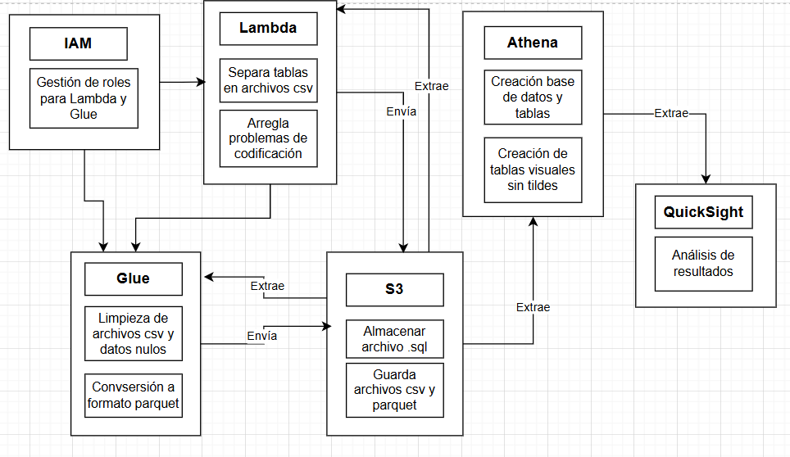

Archivo SQL
El archivo obtenido pertenece a la creación de una base de datos, no obstante para llevar a cabo las gráficas de resultados, deberemos trabajar con archivos csv los cuales crearemos con los servicios de aws para hacer las correcciones necesarias.

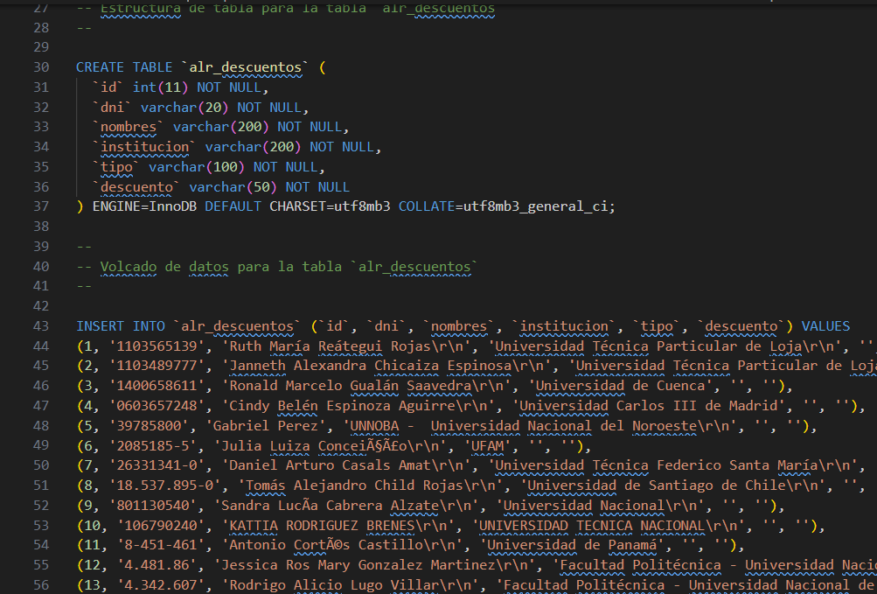

Amazon S3
Con S3 crearemos nuestras carpetas base para guardar nuestro archivo .sql y otra carpeta para guardar los archivos csv y parquet que se crearán más adelante.
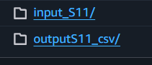
Dentro del “input_S11” irá el archivo .sql
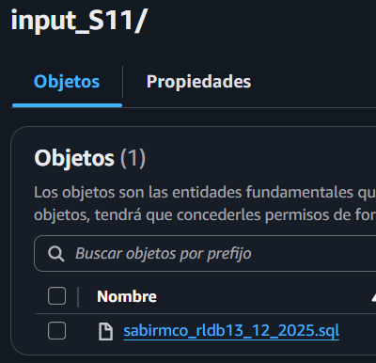
Ahora veamos cómo se distribuye la carpeta output_S11:
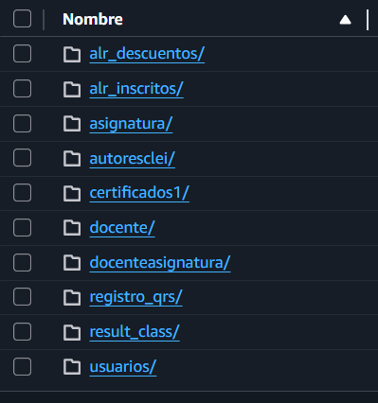
Estas carpetas tienen la finalidad de guardar los archivos csv de cada tabla identificada en el archivo original, se encuentran en tablas separadas para poder acceder a ellas correctamente.

Amazon IAM
Para llevar a cabo los servicios de lambda y Glue, aws nos pide que asignemos un rol a cada servicio para usarlo de forma correcta y segura, para ello tenemos creado los siguientes roles (Los roles creados están marcados en rojo):
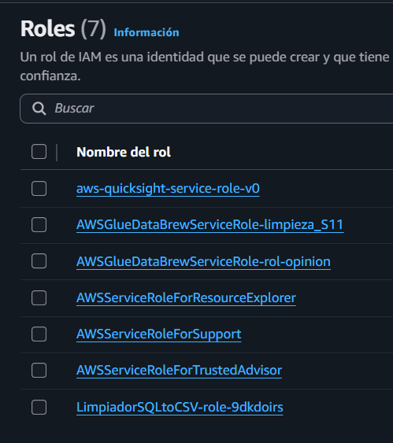

Amazon Lambda
Lambda será de utilidad para escribir código en python, el objetivo del código es arreglar los problemas de codificación que contiene el archivo .sql y enviarlo al almacenamiento S3 en output_S11.
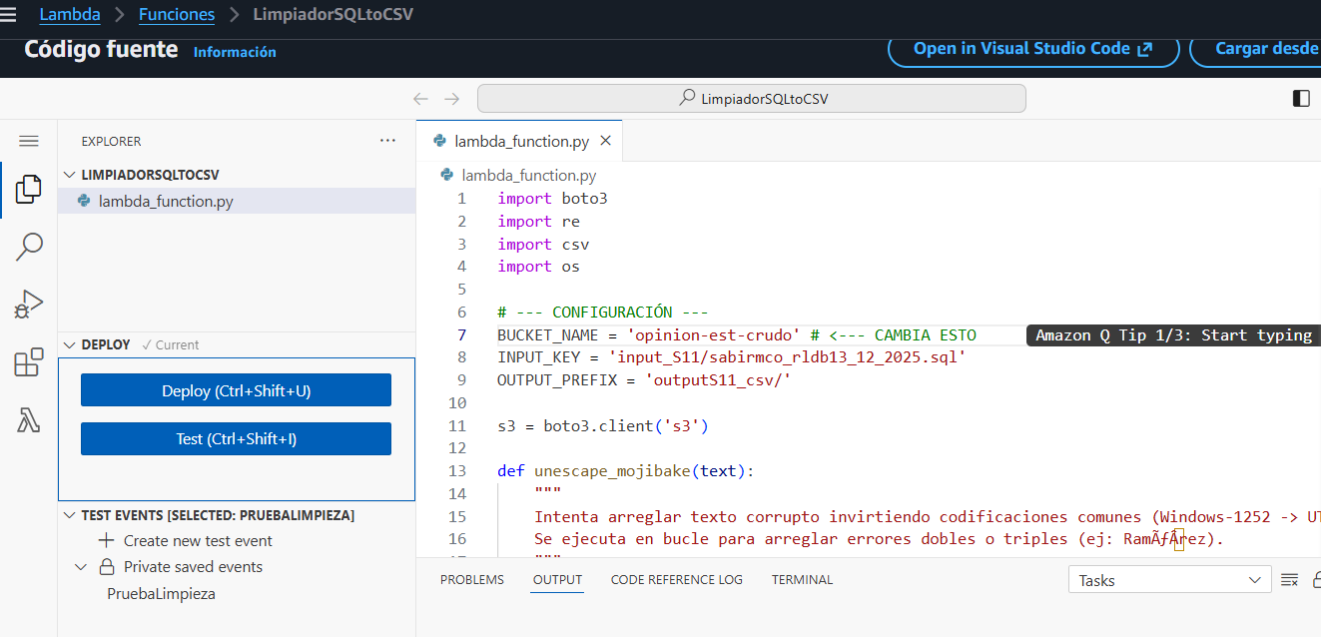

Ejecución:
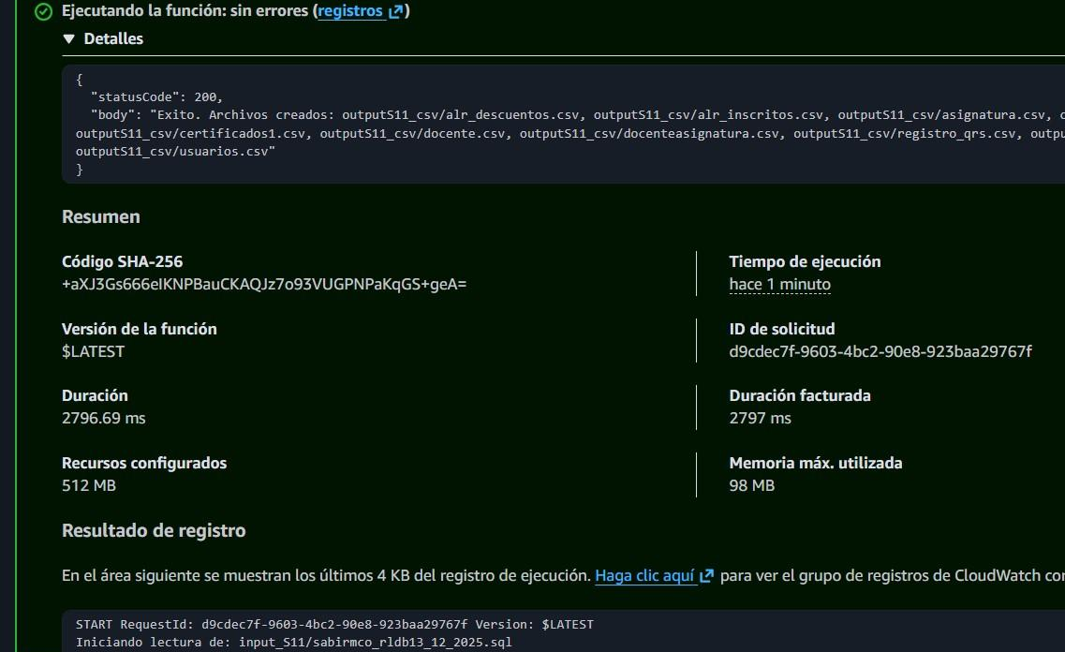

Antes:
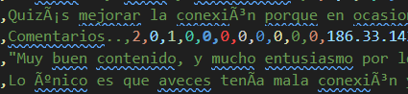
Después:
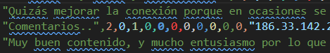

Archivos csv creados
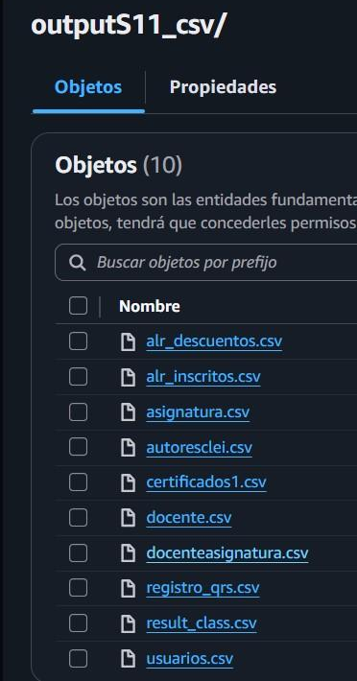

Amazon Glue
Con el servicio de Glue podremos arreglar espacios vacíos, en algunos datos se eliminarán filas y en otras se complementará con un valor personalizado, además todos los datos tipo String se modificarán a minúsculas.
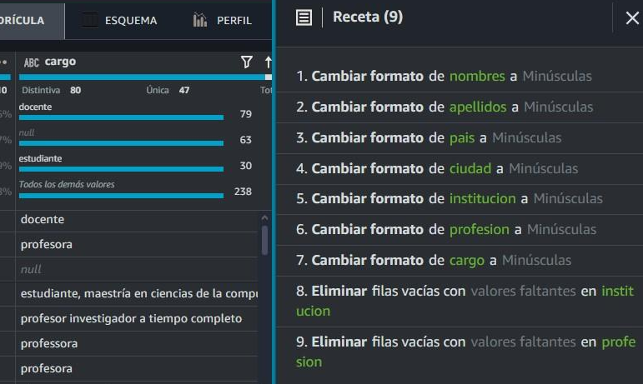
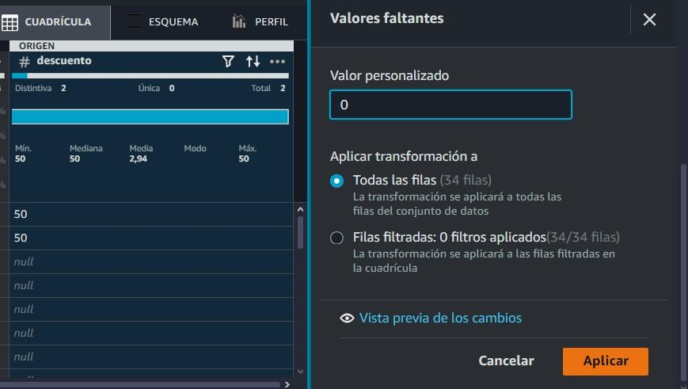
Una vez terminado con la limpieza de datos, se envían estos a las carpetas de output_S11 en formato parquet para trabajarlas con Athena.
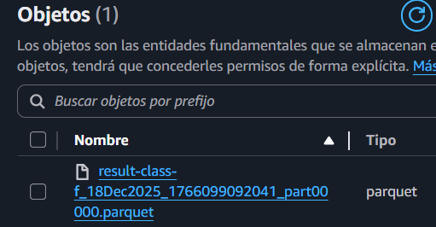

Amazon Athena
Cómo ultimo paso de la limpieza de datos, creamos una base de datos con los archivos limpios en formato parquet.
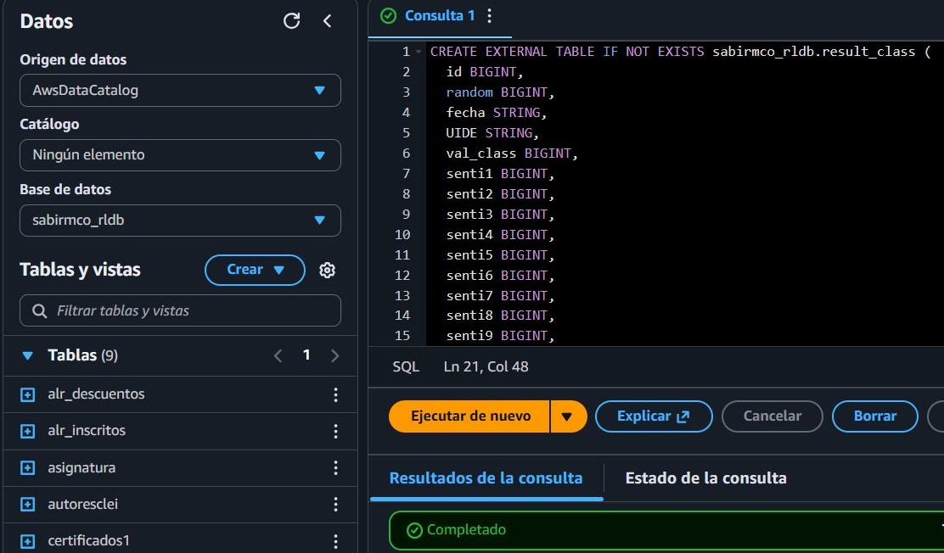
Además de las tablas también vamos a crear tablas visuales que funcionarán para eliminar las tildes donde el servicio de QuickSight accederá a estas vistas.
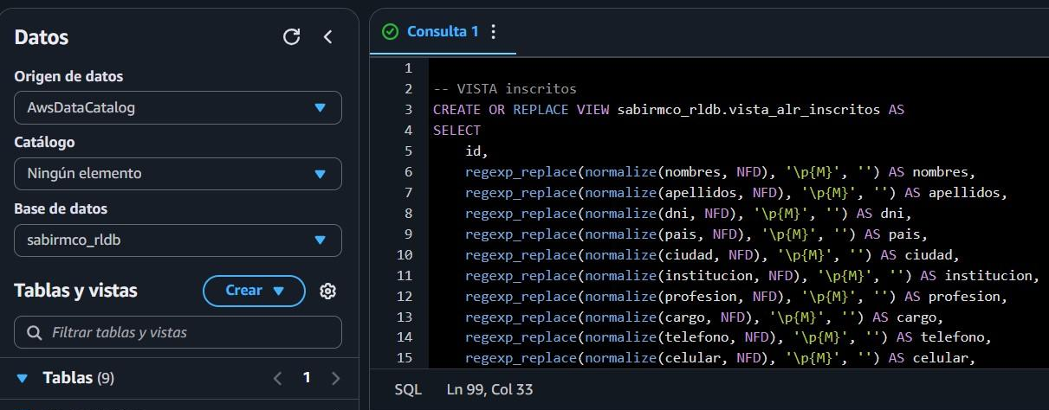

Tablas y Vistas creadas
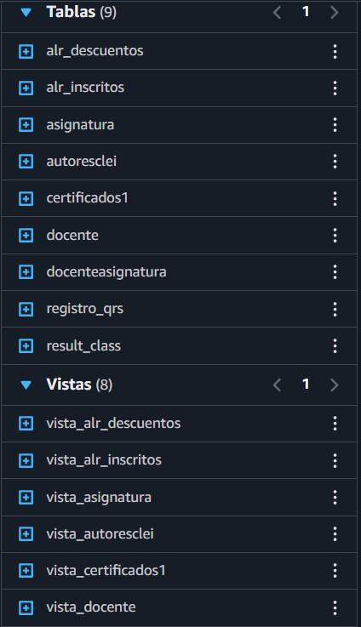

Amazon QuickSight
Ahora con los datos limpios podemos realizar el análisis de resultados.

Comentarios Destacados
Como primera gráfica tenemos una nube de palabras en donde destacan los comentarios más usados por los estudiantes.
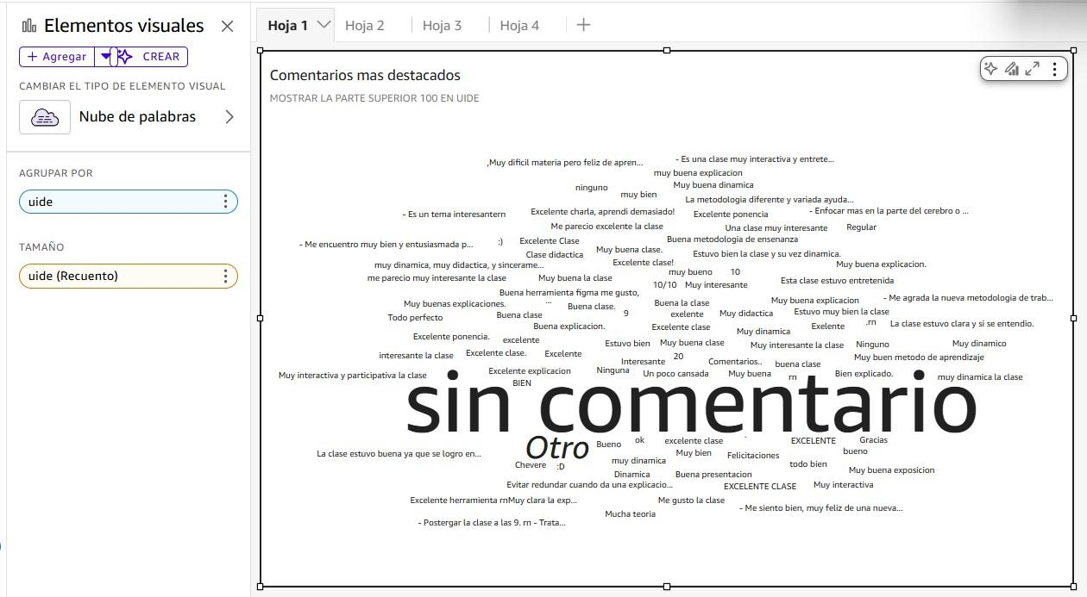

Sentimientos Destacados
Durante el transcurso de este año 2025 desde julio hasta octubre, los sentimientos más destacados han sido satisfactorios, los primeros 4 sentimientos reflejan una experiencia agradable y exitosa, mientras que los últimos 4 sentimientos reflejan descontento.
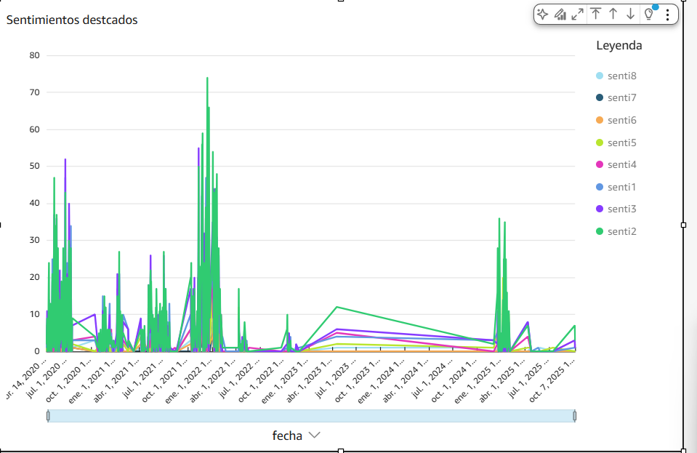
Incluso es posible ver el desempeño de los sentimientos durante el transcurso del día, de esa forma observar que sensaciones dejan las clases en cada estudiante.
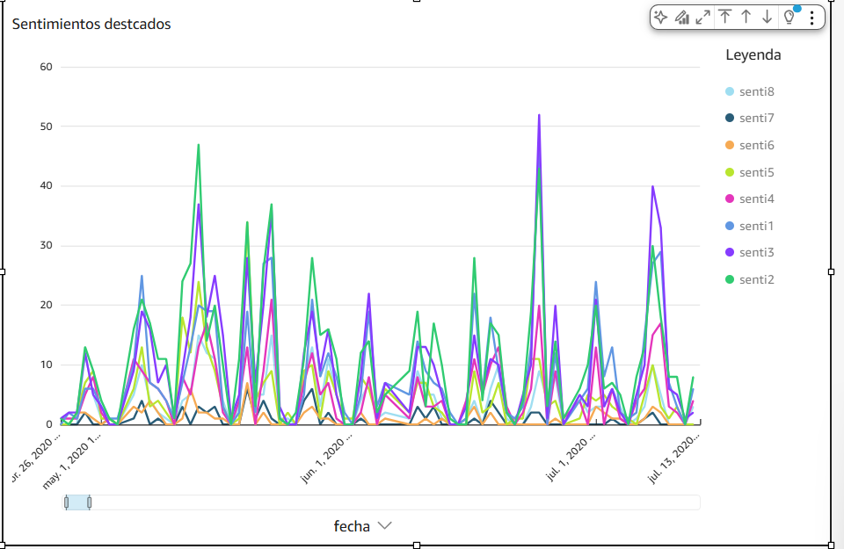

Desempeño de la clase
Esta gráfica permite observar de mejor forma que tan útil sintieron los estudiantes que fue la clase semanal, por estas primeras impresiones generales tenemos claro que el desempeño de la clase ha ido bajando de forma considerable y permanente con el transcurso del tiempo, de buenos resultados pasaron a un pésimo recibimiento por parte del estudiante.
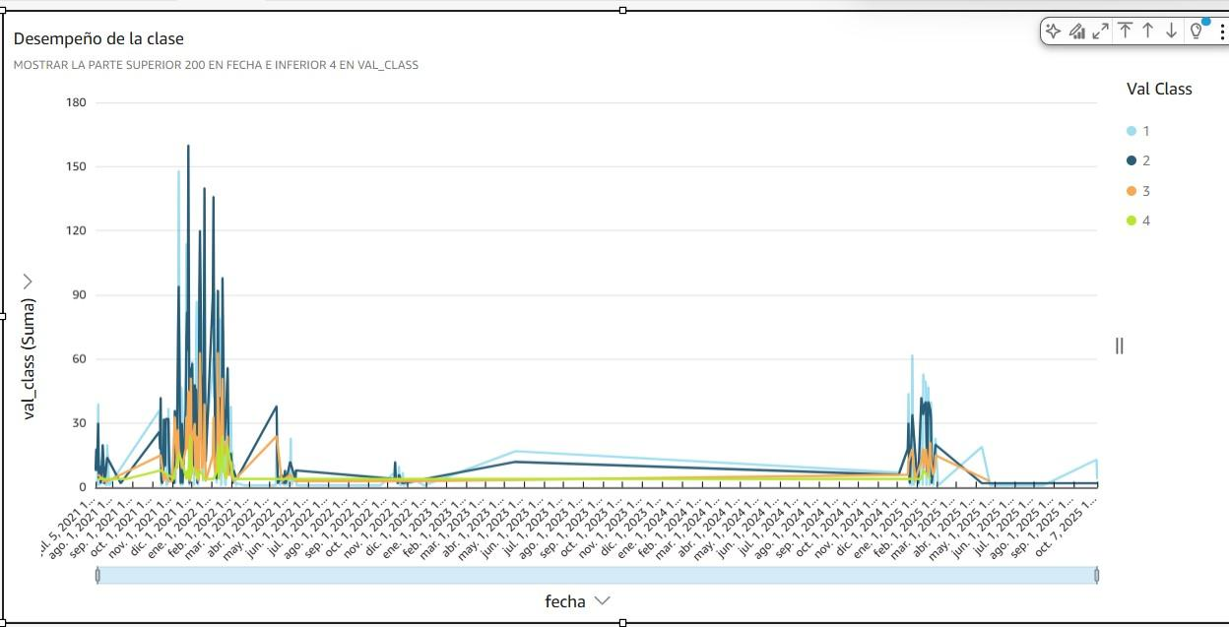
También es posible observar la calificación de cada clase sea de mañana o tarde, así sacar conclusiones de que grupo recibió la idea más clara en el tema de aprendizaje
